#### Het aanleverproces

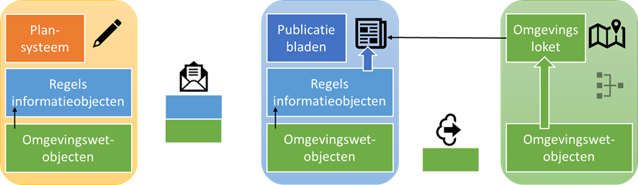Het bevoegd gezag levert via het digitale kanaal het digitale besluit aan via het bronhouderskoppelvlak. Het digitale besluit bestaat uit een generiek formeel deel met daarin de artikelen en informatieobjecten en een Omgevingswetdeel met specifieke objecten vanuit dit domein. In het geval van een wijzigingsbesluit levert het bevoegd gezag de consolidatie-instructies ten behoeve van het consolideren van het wijzigingsbesluit in de regeling. Beide delen vormen een gevalideerd consistent geheel. De LVBB verzorgt de publicatie van het formele deel van het besluit in het digitale publicatieblad van het bevoegde gezag op officiëlebekendmakingen.nl en consolideert het besluit in de regeling. De IMOW-objecten worden gedistribueerd naar DSO-LV ten behoeve van het Omgevingsloket.

Aanleverproces